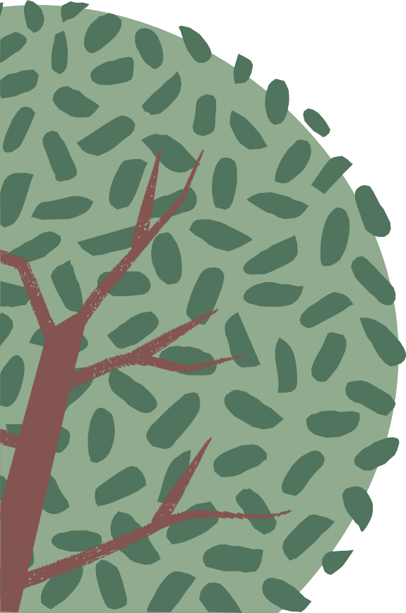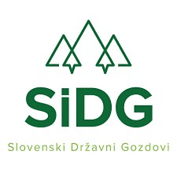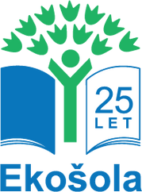

Spoštovani starši,

Društvo DOVES, progam Ekošola in SiGD, organizira v okviru projekta Znanje o gozdovih likovno literarni natečaj na temi ''GOZD in BIOTSKA PESTROST'', namenjeno vsem otrokom, učencem in dijakom, ki sodelujejo v programu Ekošola. Strokovna komisija bo izbrala najboljša likovna dela v posamezni kategoriji (vrtec, prva, druga in tretja triada OŠ in SŠ), ki jih bo družba SiGD razstavila v PE po Sloveniji in objavila v letnem poročilu. Najboljši izdelki bodo nagrajeni.

Vsi izdelki bodo objavljeni na spletni strani z otrokovim imenom, starost in šolo, ki jo je ob oddaji izdelka obiskoval.

Vljudno Vas prosimo, če lahko izjavo izpolnite in podpisano posredujete šoli, ki bo izjavo posredovalo DOVES, program Ekošola, da bomo lahko objavili izdelke na naši spletni strani www.ekosola.si in www.sigd.si in medijih obveščanja, publikacijah in podobno.

Soglasje za objavljanje fotografij, izdelkov in rezultatov ter izjava o prenosu materialnih avtorskih pravic na društvo DOVES program Ekošola

Ime in priimek starša:

Soglašam, da lahko DRUŠTVO DOVES program Ekošola in družba SiGD za potrebe
likovno literarnega natečaja ''GOZD in BIOTSKA PESTROST'', ki poteka v šolskem letu 2021/2022, na spletni strani www.ekosola.si, in www.sigd.si objavi izdelek otroka opremljen z njegovim imenom, starostjo in šolo.

Kot zakoniti zastopnik otroka se v korist Društva DOVES programa Ekošola odpovedujem uveljavljanju vseh materialnih pravic in denarnemu nadomestilu, za izdelek otroka, ki ga bo šola posredovala Društvu DOVES program Ekošola. Soglašam, da posredovani izdelek s trenutkom, ko ga šola odda izvajalcu natečaja postane last Društva DOVES program Ekošola in družbe SiGD.

Ime priimek otroka:

Razred/skupina:

Šola/vrtec/ustanova:

Datum:

Podpis starša:

